**Lista 07 – Teoria de Amostragem – Estatística 2024**

1. Para cada item abaixo, responda verdadeiro ou falso e justifique sua escolha.
2. Por meio de uma amostragem, consigo melhorar a precisão de uma medida realizada;
3. Em um estudo de qualidade de água de um rio, é possível realizar uma amostragem probabilística;
4. A escolha a esmo é uma estratégia de amostragem bastante semelhante a uma amostragem probabilística;
5. O tamanho de uma amostra é proporcional à variação original dos dados, que geralmente é desconhecida e inversamente proporcional ao custo de obtenção de cada amostra.
6. Deseja-se estudar a condição de preservação de fragmentos de floresta numa região representada na figura abaixo. Observa-se que esses fragmentos (verde) encontram-se isolados sendo alguns deles transpassados por uma estrada (vermelho). Há também um rio (azul) no qual um fragmento só pode ser acessado através de barco. Para esse estudo, 30 pontos foram sorteados segundo 3 estratégias: A) pontos sorteados aleatoriamente sobre todos os fragmentos; B) pontos sorteados aleatoriamente considerando uma faixa em torno da estrada; e C) amostragem sistemática do maior fragmento. Compare estas 3 estratégias no que diz respeito a representatividade espacial, tempo total gasto para o trabalho de campo e facilidade de acesso aos pontos amostrados.

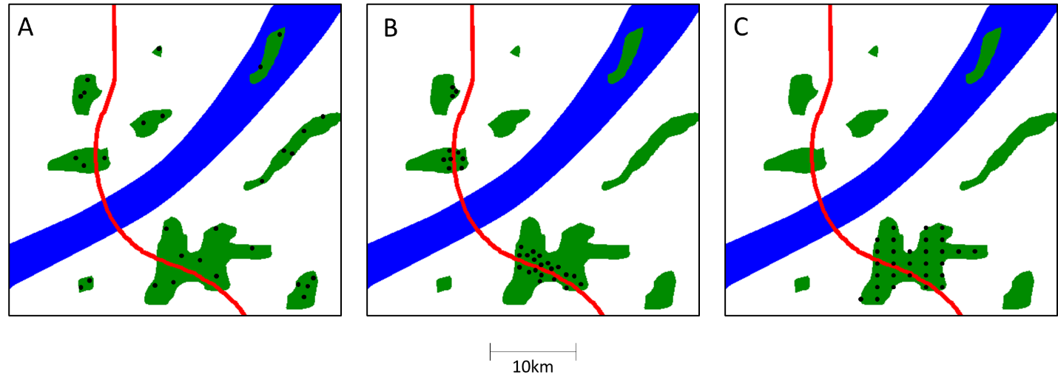

1. Qual o tamanho de amostra que deve ser escolhido de modo a garantir que o erro máximo na estimativa da média *μ* seja de 2 unidades utilizando-se um nível de significância de 5%? Considere que σ2 = 35,6.
2. Qual a importância em se ter um conjunto amostral independente para se avaliar os resultados de uma metodologia? Qual a diferença entre amostras de teste e validação?
3. A partir de 20 valores amostrais, apresentados abaixo, calcule o intervalo de credibilidade de 95% para média e variância amostrais através do uso da técnica bootstrap. Considere pelo menos 1000 reamostragens para se ter uma boa estimativa desse intervalo. Calcule também o intervalo de confiança de 95% para a média e variância populacional. É esperado que os valores dos intervalos de credibilidade e confiança tenham valores semelhantes? Qual a interpretação para cada um deles?

|  |  |  |  |
| --- | --- | --- | --- |
| 28,4 | 25,2 | 23,0 | 22,8 |
| 26,5 | 21,2 | 26,3 | 24,5 |
| 27,5 | 27,8 | 22,4 | 20,8 |
| 23,9 | 20,4 | 29,5 | 29,8 |
| 22,8 | 20,5 | 22,6 | 20,9 |